Педагог Мальцева Анна Александровна
3 год обучения 21.04-25.04.2020
Посмотреть, изучить, повторить. Не забываем перед каждым силовым блоком делать разминку. Силовые упражнения делаем по 15-20раз на каждую сторону, руку, ногу
- https://youtu.be/IJDlbz9YxKg
- https://vk.com/video-132694187_456242378
- https://youtu.be/77u2h2ZQI-s
- 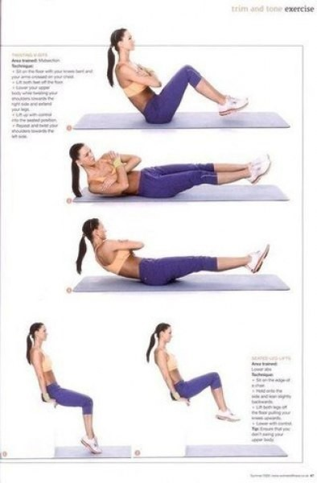(скручивания лежа по 10раз в каждую сторону; подъем колен 20раз)
- 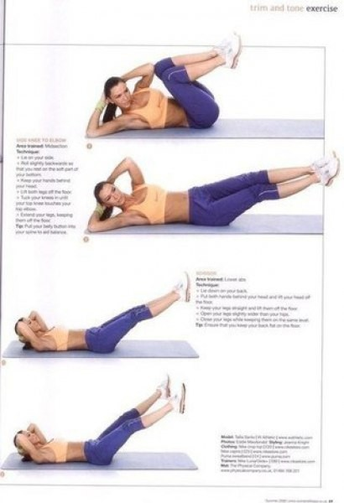(лежа, касание локтя колен всего 20раз; разводка ног врозь - вместе 20раз)

Что получилось? Присылайте видео ролики в личное сообщение педагогу. Здоровья всем!

